OSNOVNA ŠOLA
DOBREPOLJE
VIDEM 80,
1312 VIDEM-DOBREPOLJE
Tel: (01) 7807-210, Fax: 7807-210

e-mail: O-dobrepolje.Lj.@quest.arnes.si

Datum: 22.11.2016

Na podlagi 13., 16. in 17. člena poslovnika sveta staršev JVIZ OŠ Dobrepolje ter v povezavi z 11. členom pravil o delovanju šolskega sklada sklicujem 2. redno sejo Sveta staršev v šolskem letu 2016/17, ki bo v sredo, 30.11.2016, ob 18. uri, v učilnici za angleški jezik, OŠ Dobrepolje, Videm 80.

Predlagam naslednji dnevni red:
- Pregled in potrditev zapisnika prejšnje seje
- Pregled realizacije sklepov prejšnje seje
- Poročilo o delovanju šolskega sklada in imenovanje članov upravnega odbora sklada
- Spremembe in dopolnitve poslovnika sveta staršev
- Spremembe in dopolnitve poslovnika sveta zavoda
- Sodelovanje v aktivu svetov staršev UE Grosuplje in imenovanje zastopnikov
- Razno

Gradivo k točkam:
Skupno gradivo: kratka obrazložitev točk in predlogi sklepov
ad 1. Zapisnik 1. redne seje sveta staršev, 22.9.2015
ad 3. Pravila o delovanju šolskega sklada ter poziv k predložitvi kandidatur za predstavnika staršev v upravnem odboru šolskega sklada
ad 4. Poslovnik sveta staršev in predlog sprememb
ad 5. Poslovnik sveta zavoda in predlog sprememb

Gradivo bo dostopno tudi na spletni strani šole pod zavihkom starši/svet staršev.

Odsotnost s seje lahko do začetka seje sporočite na elektronski naslov svet_starsev@googlegroups.com ali po telefonu na 01 780 7210. V primeru odsotnosti brez predhodnega opravičila se šteje, da ste neopravičeno odsotni, kar je v primeru ponovitve podlaga za razrešitev (6. in 7. člen poslovnika).

S spoštovanjem,
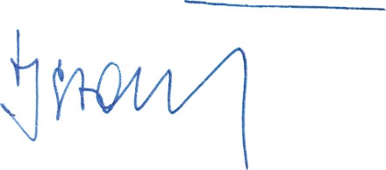

predsednik Sveta staršev
Jernej Stare

Vabilo poslano: (i) članom Sveta staršev; (ii) ravnatelju in pomočnicama; (iii) predsedniku upravnega odbora šolskega sklada. Vabilo z gradivom je razposlano po elektronski pošti prek medija Google Groups.

